Lampe de chirurgien LED700/500
Model : MGE-SL1D
Marque : MEDIGE INTERNATIONAL INDUSTRIES CO., LTD.
Pays : Chine
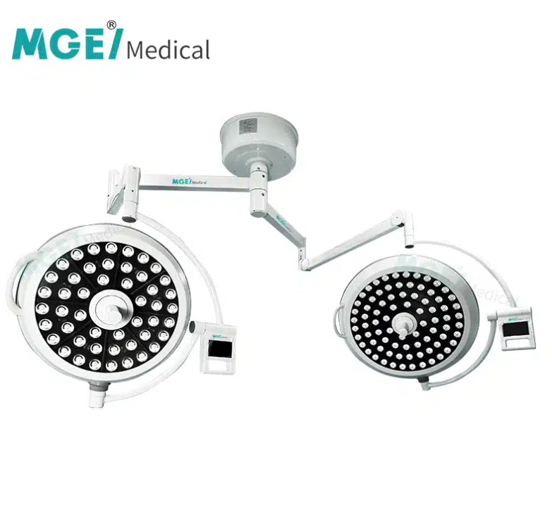

- Source lumineuse froide LED
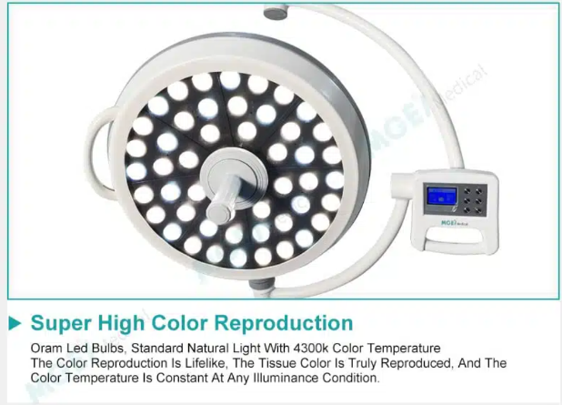
- Effet Superbe sans ombre
- Éclairage en profondeur exceptionnel
- Système de mise au point manuelle
- Soutien à la chirurgie laparoscopique
- Système universel de suspension à ressort
- Tête de lampe en aluminium ultra-fine
- Poignée de désinfection multifonctionnelle
- Luminosité/température de couleur ajustable
- L’Allemagne a importé des perles de lampe Osram
- Contrôleur de microordinateur à mémoire numérique
- Longue espérance de vie (plus de 10 ans)
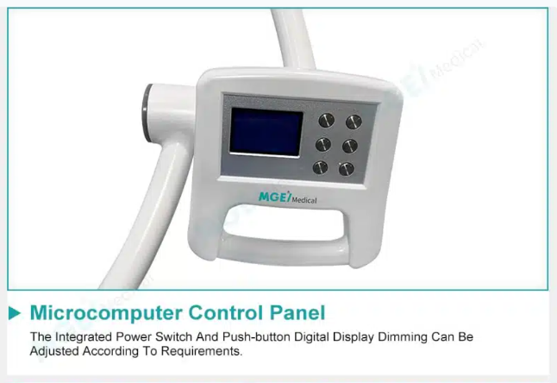
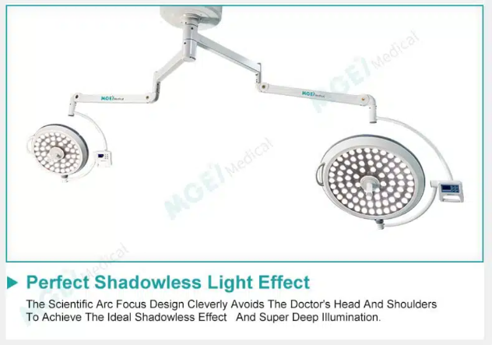

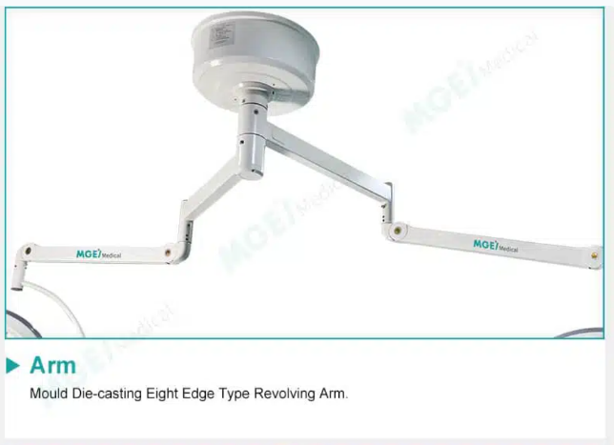
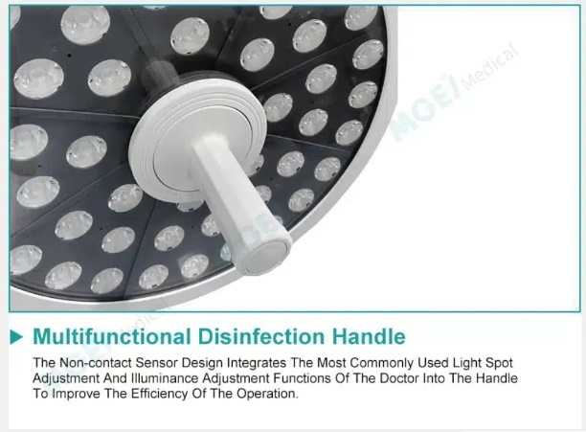

Paramenteur de produits
Modèle de porte-lampe | MGE-SL1D
LED Type | LED
Éclairage  (LUX à une distance de 1M) | 180000lux/  160000 lux
Nombre de LED  (PCS) | 80/48
Température de couleur (K) | 3000-5500
Diamètre de point (mm) | 100-300
Profondeur d’illumination  (mm) | ≥1200
Réglage de la luminosité | 1-100
Rendu des couleurs  indice CRI | ≥97 %
Reproduction des couleurs  index Ra | ≥97 %
Tête de chirurgien  Élévation de température (°C) | ≤1
Élévation de la température  dans la zone d’exploitation (°C) | ≤2
Rayon de fonctionnement (mm) | ≥2200
Rayon de travail (mm) | 600-1800
Tension (V) | 100-240V  50/60HZ
Puissance d’entrée (W) | 400VA
Durée de vie moyenne(H) | ≥80000
Puissance de la perle de lampe unique | 1W/3V
Optimal  Hauteur d’installation  (mm) | 2600-3000

EVOLUTIVITE :
- Intensité lumineuse maximale supérieure : éclairement pouvant dépasser 160 000 lux sur les coupoles principale et secondaire, offrant une visibilité optimale sur l’ensemble du champ opératoire.
- Indice de rendu des couleurs (IRC) amélioré : IRC > 95, supérieur aux exigences implicites, garantissant une reproduction des couleurs plus fidèle et une meilleure différenciation tissulaire.
- Contrôle précis de la température de couleur et de l’intensité : réglage fin de 3 500 à 6 000 K avec variation de l’intensité de 5 à 100 %, offrant plus de flexibilité que le minimum requis.
- Éclairage homogène et sans ombre : diffusion optimisée sur toute la surface opératoire, assurant une luminosité uniforme et réduisant les zones d’ombre, dépassant la simple synchronisation entre les coupoles.
- Durée de vie des LED supérieure : LED conçues pour plus de 60 000 heures, garantissant une longévité accrue par rapport au minimum de 50 000 h.
- Bras articulés ergonomiques et flexibles : rotation fluide avec articulations sans butée et possibilité de positionnement précis, améliorant la maniabilité par rapport aux bras standard.
- Poignées stérilisables et modulaires : design facilitant la stérilisation et la manipulation des coupoles, avec plus de points de préhension ergonomiques que le minimum requis.
- Technologie LED avancée : consommation énergétique réduite, chaleur minimale sur le champ opératoire et éclairage stable même sur longue durée d’intervention.

